Краткосрочный проект ко дню матери в 1 младшей группе Автор проекта:
Исаева С.А. воспитатель первой младшей группы «Умники»
Содержание проекта:
1.Актуальность проекта
2. Паспорт проекта
3.Этапы реализации проекта
4. Мероприятия по реализации проекта
5. Ресурсное обеспечение проекта

Актуальность: По результатам бесед и опросов выяснилось, что дети не имеют представление о роли мамы в их жизни, о ее занятиях дома и обязанностях на работе. У детей и родителей мало времени для общения. Дети ничего не знают о государственном празднике «День матери».
В ходе проекта планируется дать возможность детям и мамам пообщаться друг с другом не только в домашней обстановке, а в детском саду, проявить взаимные чувства друг к другу. Этот проект направлен на сближение ребенка и мамы, еще крепче любить, ценить и уважать.

2 Паспорт проекта
Полное наименование проекта | «Самая любимая мамочка моя»
Автор проекта | Воспитатель первой младшей группы Исаева С.А.
Тип проекта | Познавательный, групповой, краткосрочный.
Вид проекта | Обучающий, творческий.
Продолжительность проекта | Краткосрочный(20.11.2023-24.11.2023)
Участники проекта | Дети младшей группы,родители,воспитатель)
Цель | Развитие эмоциональной сферы ребенка, активизация его творческого потенциала.
Задачи | - Познакомить детей с праздником «День матери». Побуждать детей рассматривать иллюстрации, отвечать на вопросы воспитателя в ходе беседы.  - Способствовать воспитанию у детей доброго отношения и любви к своей маме, желание заботится о ней, радовать ее, защищать, помогать. Вызвать чувство гордости и радости за дела и поступки родного человека, чувство благодарности за заботу.  - Знакомство со стихотворными и прозаическими произведениями художественной литературы по теме: «Мамочка – любимая». Приобщать детей к поэзии, развивать поэтический вкус.  - Побуждать слушать песенки из мультфильмов и песни в исполнении детей.  - Развивать мелкую моторику через пальчиковые игры и художественное творчество детей (аппликация, лепка).
Формы реализации проекта | Формы работы с детьми:  НОД  Беседы  Чтение рассказов, сказок и стихов  Дыхательная гимнастика  Гимнастика пробуждения  Пальчиковая гимнастика
Методы проекта | Информационный: показ, рассматривание;  НОД.  Беседы
Принципы проекта | Доступность:  1.Учет возрастных особенностей детей  Систематичность и последовательность  2. Наглядность и занимательность:  3. Дифференциация  Профессиональная компетентность педагога  Поддержка инициативы детей в разных видах деятельности.
Условия реализации проекта |  | - Организация предметно – пространственной среды в ДОУ.
Предварительная работа |  | Подбор произведений, потешек о маме.  Потешки «Этот пальчик…», «Сорока ворона…».  Изготовление подарков маме.
Этапы реализации проекта |  | 1.Подготовительный  2.Основной  3.Заключительный
Ожидаемый результат по проекту |  | - Дети внимательно слушают стихи, потешки, песни. С удовольствием повторяют слова и движения потешек, стихов, а также движения танцев. У детей появляется интерес в рассматривании иллюстраций. Они эмоционально откликаются на то, чтобы сделать маме подарок. Родители стали активными участниками проекта.
Предполагаемый продукт |  | - пополнение словарного запаса.
Риски |  | -слабая заинтересованность детей и родителей;  - непостоянный состав детей, связанный с периодом адаптации.
3 этапы проекта:
1 этап  Подготовительный | Составление плана работы по реализации проекта; определение целей и задач проекта; подбор стихотворений, сказок, мультфильмов и песен о маме; изготовление стенда для родителей стенгазета «Мама солнышко мое»; построение алгоритма проведения каждого дня; предварительная работа с родителями : сбор конкурсных работ «Золотые руки наших мам»».
2 этап  Основной | В процессе реализации проекта были организованы образовательные ситуации и игры с детьми; разучивались стихотворения, потешки и песни о маме; проводились игры: с/р игра «Семья», н/д игра «Мамочка ,какая?»; дети занимались продуктивной художественной деятельностью – изготовлением подарка для мамы «Бусы для мамы» «Платье для мамы»( аппликация).
3 этап  Заключительный | На протяжении всего времени проекта, у всех участников присутствовало радостное, доброжелательное, праздничное настроение, что способствовало созданию положительных эмоций в группе. Отношения между детьми и родителями стали более теплыми, ласковыми, доверительными. В группе создалась трогательная, душевная атмосфера от совместной деятельности воспитателей, детей и родителей.  Итоговое мероприятие проекта: создание стенда ко «Дню матери» с участием детей и организация выставки конкурсных работ «Золотые руки наших мам».
4. Мероприятия в рамках проекта.
Дата | Мероприятие
20.11. | Беседа “Мама”  Чтение произведения: Е. Благинина «Вот какая мама»  Дидактическая игра: «Мама – детеныши»  Подвижная игра: «Курочка хохлатка»
21.11 | Чтение произведения: Е. Благинина «Мамин день»  Пальчиковая гимнастика: «Маму я свою люблю»  Дидактическая игра: «Мама – детеныши»  Просмотр мультфильма: «Мама для мамонтёнка»
22.11 | Апликациия «Платье для мамы»  Словесная игра: «Мамочка, какая?» (ласковая, добрая, милая, нежная и т. д.)  Сюжетно – ролевая игра: «Семья»  Просмотр мультфильма: «Умка»  Пальчиковая гимнастика: «Тортик для мамы»
23.11. | Беседа “Как я помогаю маме”  Чтение произведения: Я. Аким «Мама»  Прослушивание песни: «Мама будь всегда со мною рядом»
24.11. | Лепка “Бусы для мамы”  Рассматривание иллюстраций: «Семья»  Сюжетно – ролевая игра: «Семья»  Чтение сказки: братьев Гримм. «Волк и семеро козлят»  Пальчиковая гимнастика: «Салат для мамы»
Подвижная игра «Курочка – хохлатка»
Цель: упражнять детей быстро реагировать на сигнал воспитателя; упражнять детей в ходьбе.
Вышла курочка – хохлатка, с нею жёлтые цыплятки, Воспитатель изображает «курицу», дети – «цыплят». Один ребёнок (постарше) – «кошка». «Кошка» садится на стул в сторонке. «Курочка» и «цыплята» ходят по площадке. Воспитатель говорит:
Квохчет курочка: «Ко-ко, не ходите далеко».
Приближаясь к «кошке», воспитатель говорит:
На скамейке у дорожки улеглась и дремлет кошка…
Кошка глазки открывает и цыпляток догоняет.
«Кошка» открывает глаза, мяукает и бежит за «цыплятами», которые убегают в определённый угол площадки – «дом» - к курице-маме. Воспитатель («курица») защищает «цыплят», разводя руки в стороны, и говорит при этом: «Уходи, кошка, не дам тебе цыпляток!» При повторении игры роль «кошки» поручается другому ребёнку.
Беседа «Мама»
Цель: дать детям представление о значимости матери для каждого человека, воспитывать уважительное, доброжелательное отношение к маме, любовь и уважение к близкому человеку-маме, обогащать словарный запас детей.
Ход беседы: Дети, сегодня у нас волшебный сундучок, а в этом сундучке кукла Катя, но она тоже волшебная , стоит дотронуться до ее спины, она заговорит. Что кукла говорит?
Дети: Ма-ма
Воспитатель: Давайте проговорим это прекрасное слово
(Дети хором ма-ма)
Вос: Сегодня мы с вами поговорим о наших самых любимых и дорогих мамочек.
Вос: Самое прекрасное слово на земле - МАМА . Это первое слово, которое произносит человек, и оно звучит на всех языках одинаково нежно. У мамы самые добрые и ласковые руки. Она заботится обо всех членах семьи. У мамы самое чуткое и доброе сердце.
Дети, давайте закроем глаза на минутку, и представим себе самых любимых мамочек, улыбнитесь и обнимите и скажите слово « мама» нежно, нежно.
Вос: Почувствовали, как на душе стало теплее .Это мамина любовь вас согревает.
А теперь откройте глазки и подарите друг другу частичку тепла и радости, что вы почувствовали, улыбнитесь (дети улыбаются)
Вос: Дети, Катя хочет познакомиться с вашими мамочками.
Игра «Имя мамы»
Для игры Катя принесла мячик. Вы должны сказать имя своей мамы и передать другому. Описание мамочки.
Ну вот, мы с вами вспомнили какие наши мамочки, их имена, что они для нас значат в жизни. Давайте об этом помнить всегда.
1.Приложение

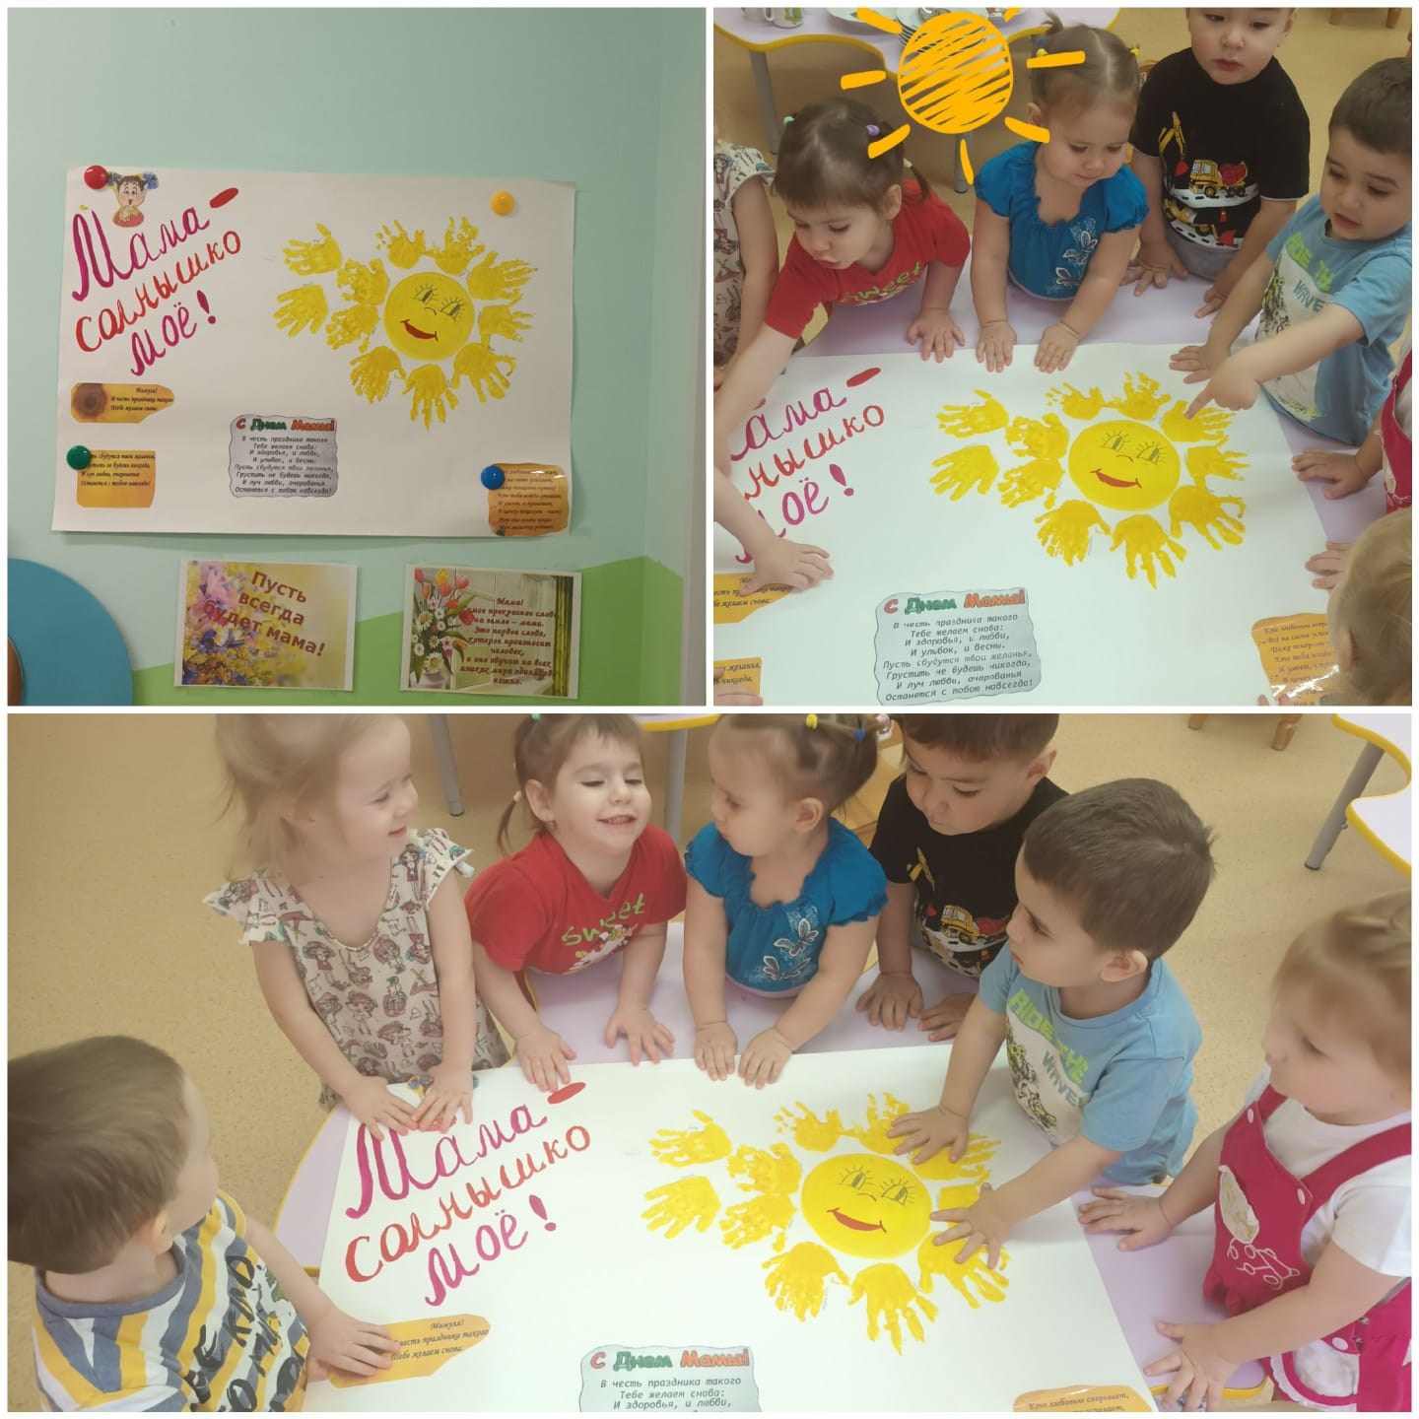Выставка конкурсных работ «Золотые руки наших мам»
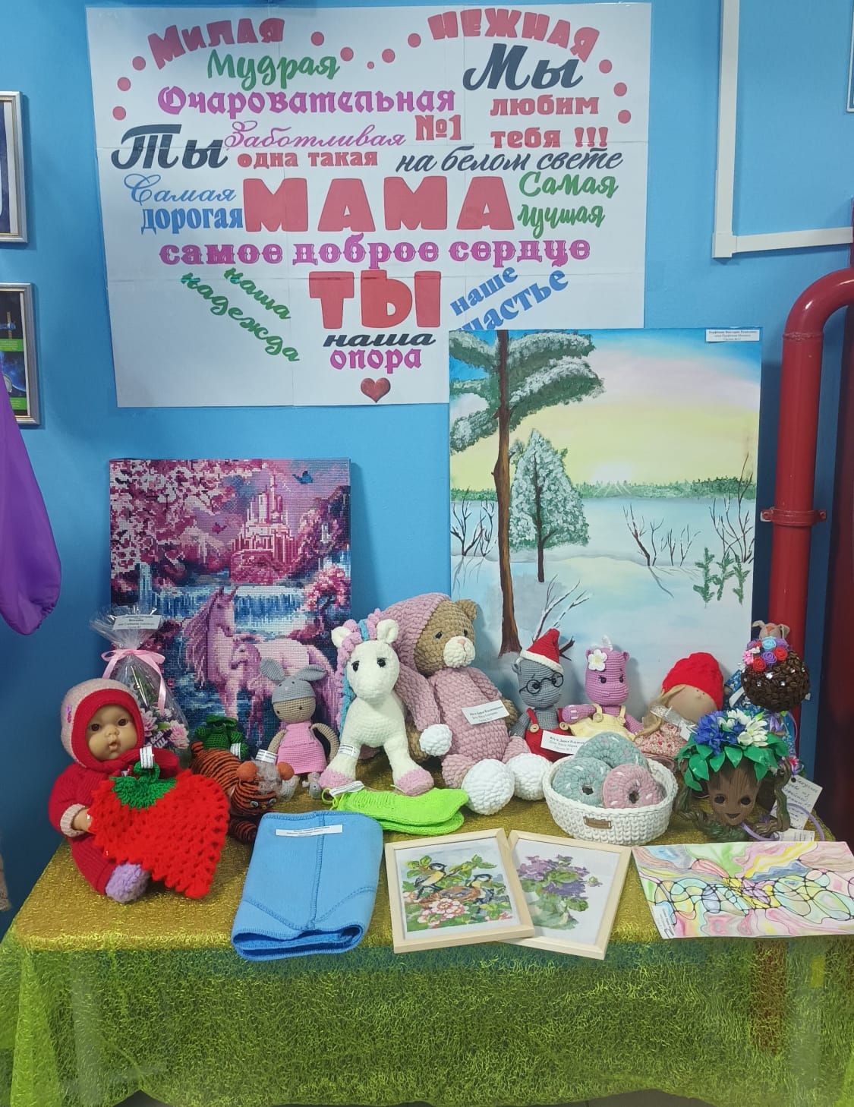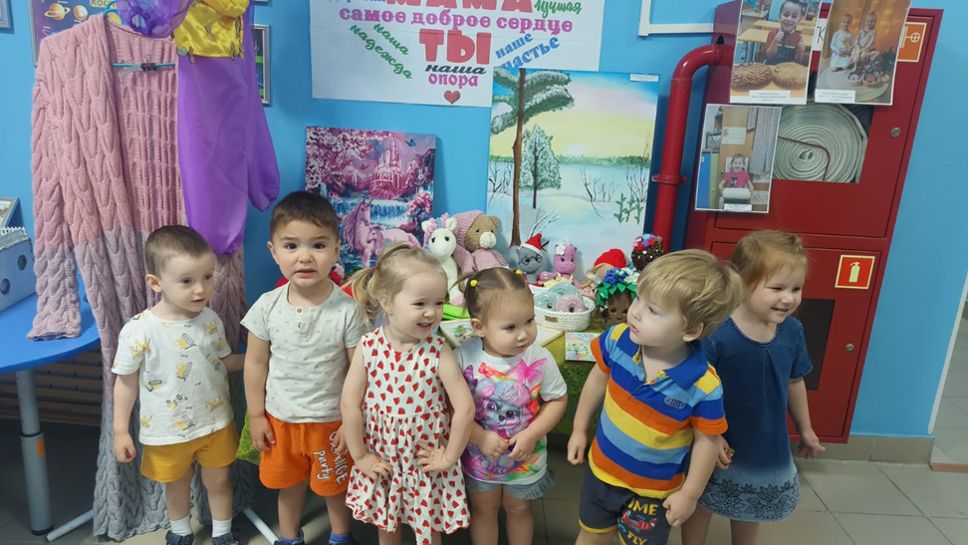 Лепка «Бусы для мамы»
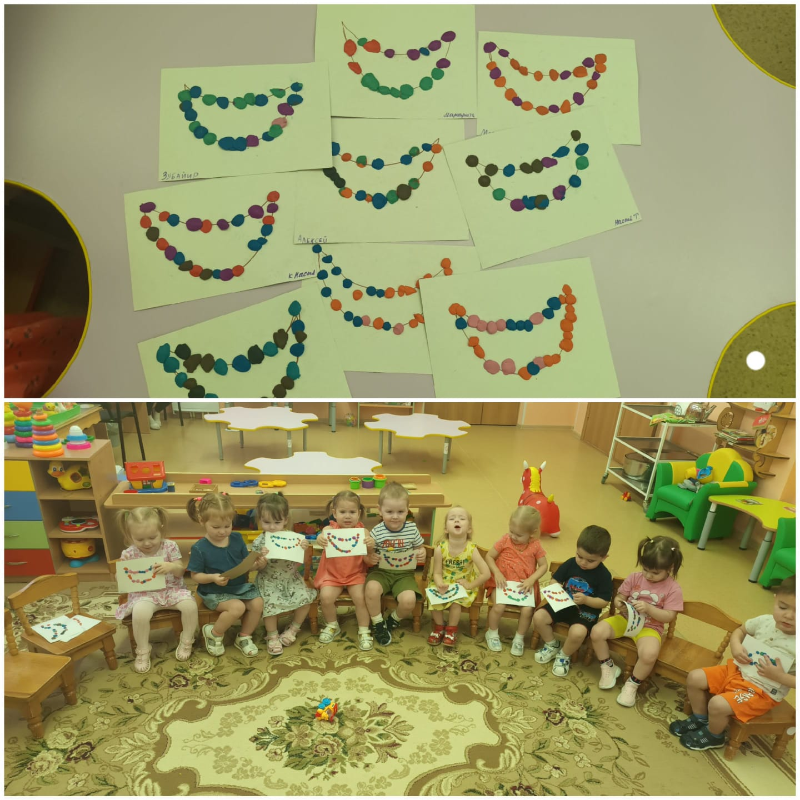Аппликация «Платье для мамочки»